
苏州大学显微摄影大赛管理平台
使用手册
系统版本：V2.0
2026.05
南京浪飞科技发展有限公司

Classification label

目 录
1显微摄影大赛管理平台—学生个人 3
1.1网站浏览 3
1.2赛事入口 4
1.3个人中心 5
1.4云端展厅 6

1显微摄影大赛管理平台—学生个人

1.1网站浏览
【操作对象：学生个人】
学生个人通过网址访问网站可查看网站首页，了解赛事动态、参赛须知、作品展示等信息。
网址：http://micro.fxcs.suda.edu.cn
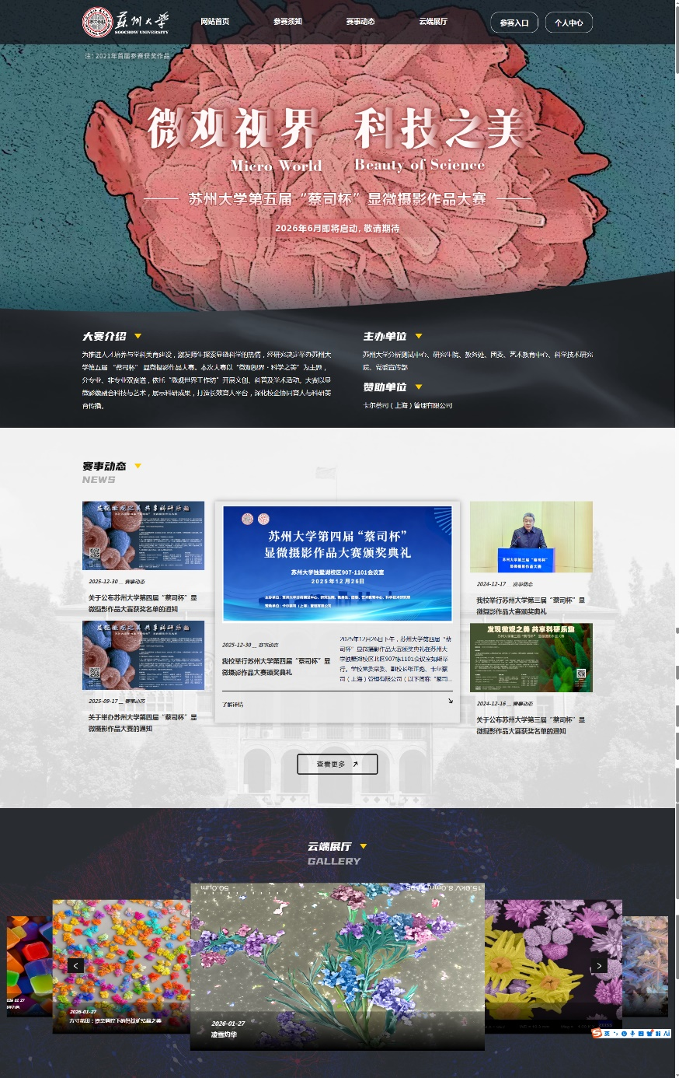

1.2赛事入口
【操作对象：学生个人】
个人可点击右上角“参赛入口”按钮进入赛事详情页，进行报名。
- 当报名时间未开始，报名按钮灰掉，提示报名未开始。
- 当报名时间已开始，用户可点击“我要报名”按钮在线报名，维护报名申请表，维护好报名表需要勾选“原创性声明”才可提交报名成功。提交后进入“个人中心”查看。本届赛事提供“专业赛道”、“创意赛道”两种，均可报名。
当点击“我要报名”按钮时如当前用户未登录，则会跳转至登录页面，用户使用学校统一身份认证账号、密码进行登录后，才可在线报名。
- 当报名已结束，“我要报名”按钮则会变变灰，无法报名。
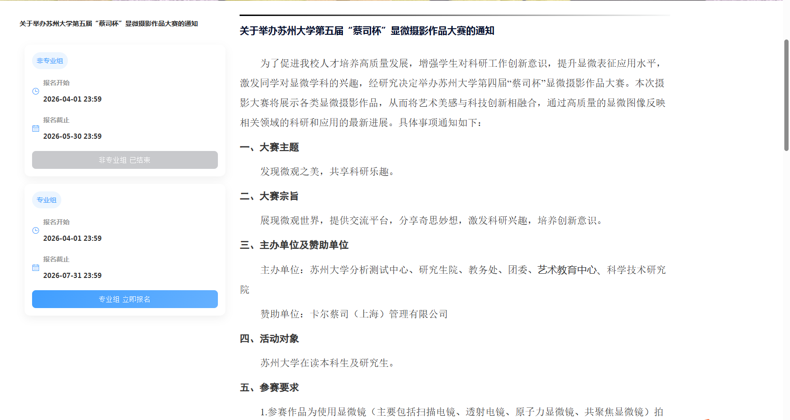
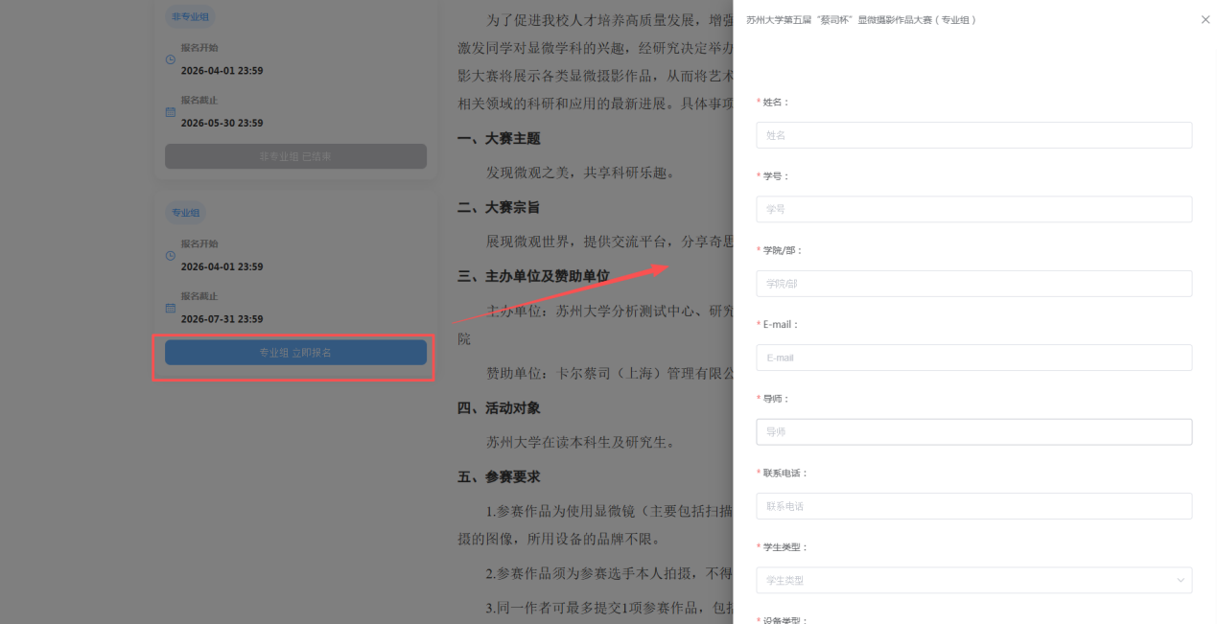

1.3个人中心
【操作对象：学生个人】
用户登录后可点击右上角“个人中心”按钮进入个人中心，查看自己已报名的赛事。
当赛事状态处于“报名中”，且报名审核状态为“待审核”或“审核不通过”时可修改报名表。
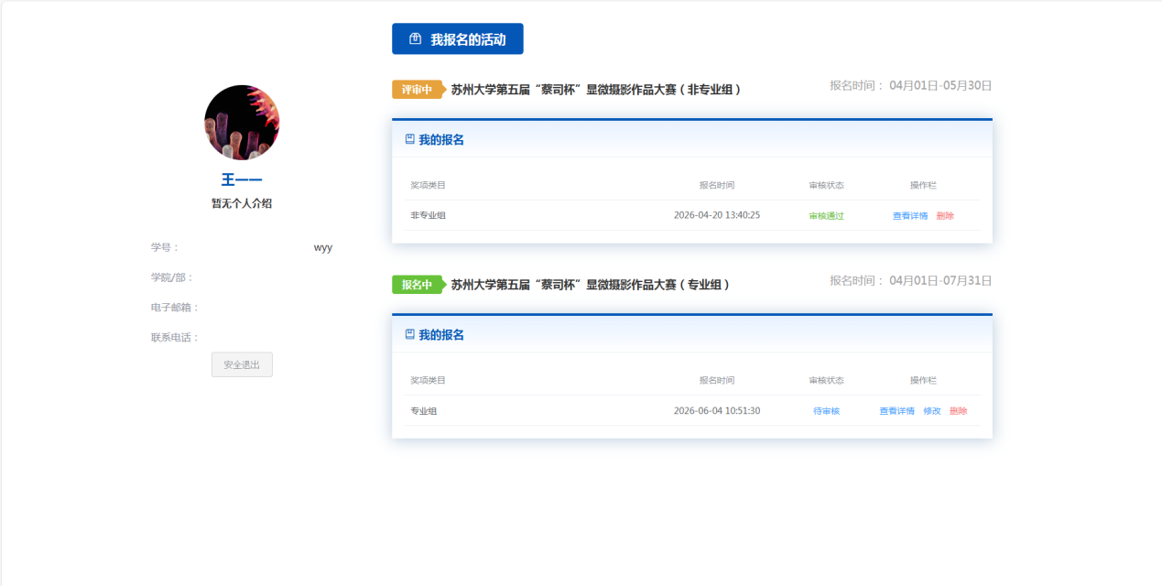
当用户未报名本次比赛时，个人中心展示：暂无参加的赛事。
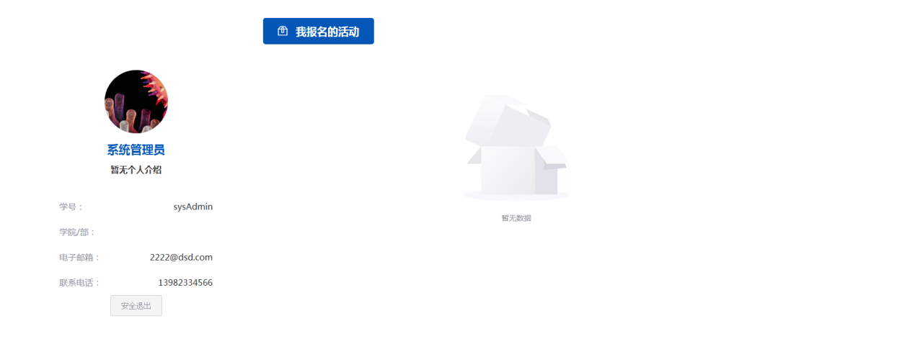

赛事结束后管理员会将本次比赛获奖作品以文章的形式公布在网站“赛事动态模块”。
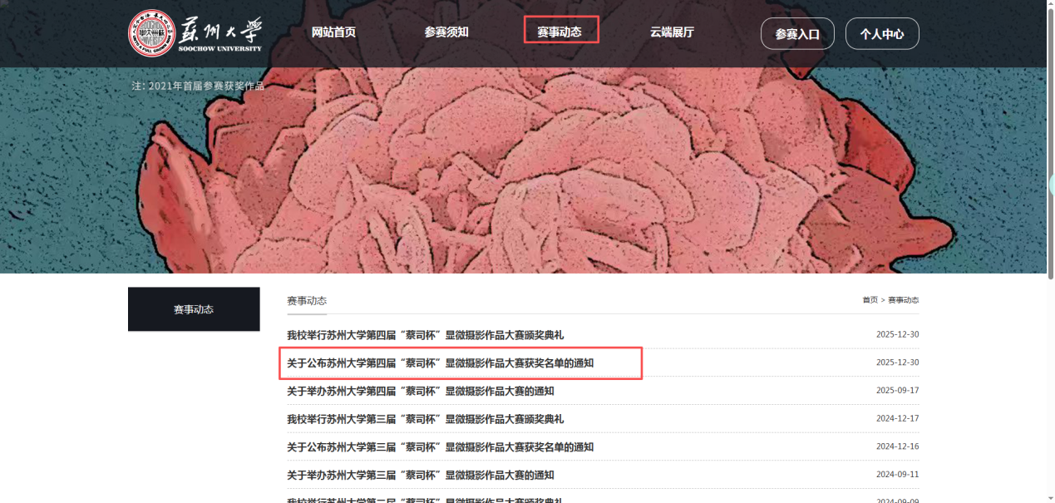

1.4云端展厅
【操作对象：学生个人】
在“云端展厅”中可查看往届赛事获奖作品。
